ОТЧЕТ
О РЕЗУЛЬТАТАХ САМООБСЛЕДОВАНИЯ
МУНИЦИПАЛЬНОГО БЮДЖЕТНОГО ДОШКОЛЬНОГО ОБРАЗОВАТЕЛЬНОГО УЧРЕЖДЕНИЯ ДЕТСКИЙ САД №50 КОМБИНИРОВАННОГО ВИДА
по состоянию на 1 августа 2016 г.
Самообследование проводилось в соответствии с требованиями приказов Министерства образования и науки РФ от 14 июня 2013г. № 462 «Об утверждении Порядка проведения сомообследования образовательной организацией» и от 10 декабря 2013г. № 1324 «Об утверждении показателей деятельности образовательной организации, подлежащей самообследованию».
Целью проведения самообследования ДОУ является обеспечение доступности и открытости информации о деятельности ДОУ. В процессе самообследования проводилась оценка образовательной деятельности, системы управления организации, содержания и качества подготовки воспитанников, качества кадрового, учебно-методического, материально-технической базы, функционирования внутренней системы оценки качества образования, анализ показателей деятельности ДОУ.

АНАЛИТИЧЕСКАЯ ЧАСТЬ
Общая характеристика дошкольного учреждения

Муниципальное бюджетное дошкольное образовательное учреждение детский сад № 50 комбинированного вида расположен по адресу: 184606, Россия, Мурманская область, г. Североморск, ул. Чабаненко, д. 7а.
МБДОУ д/с № 50 введен в эксплуатацию в 10 октября 2011 года и рассчитан на 12 групп. Здание детского сада построено по новому проекту, двухэтажное.
МБДОУ д/с № 50 осуществляет следующие основные виды деятельности:
- реализация образовательных программ дошкольного образования;
- осуществление присмотра и ухода за детьми;
- реализация дополнительных общеразвивающих программ;
- предоставление дошкольного образования детям-инвалидам в дошкольном
учреждении и на дому.
Образовательная деятельность ведется на основании бессрочной лицензии, выданной 20.10.2011., серия РО № 012847, регистрационный № 155-11.
МБДОУ осуществляет так же дополнительные виды деятельности:
- оказание первичной, в том числе доврачебной, врачебной и специализированной, медико-санитарной помощи при организации и выполнении следующих работ (услуг):
- при оказании первичной доврачебной медико-санитарной помощи в амбулаторных условиях по: вакцинации (проведению профилактических прививок);
- сестринскому делу в педиатрии;
- при оказании первичной врачебной медико-санитарной помощи в амбулаторных условиях по: вакцинации (проведению профилактических прививок);
- организации здравоохранения и общественному здоровью;
- педиатрии.
Лицензия на осуществление медицинской деятельности от 20.03.2014. № ЛО-51-01-001106.
Учредителем МБДОУ д/с № 50 комбинированного вида является муниципальное образование ЗАТО г. Североморск. Функции и полномочия Учредителя исполняет структурное подразделение администрации муниципального образования ЗАТО г. Североморск со статусом юридического лица – Управление образования ЗАТО г. Североморск.
В ближайшем окружении от детского сада находится Муниципальное бюджетное общеобразовательное учреждение гимназия № 1.

Структура и количество групп в 2015-2016 уч. году (322 ребёнка)

В 2015-2016 учебном году в МБДОУ д/с № 50 функционировало 12 групп: 3 группы детей раннего возраста общеразвивающей направленности, 8 групп среднего и старшего дошкольного возраста общеразвивающей направленности, 1 группа детей старшего дошкольного возраста компенсирующей направленности.

Охрана и укрепление здоровья детей

Для сохранения и укрепления здоровья детей ведётся планомерная работа в соответствии с созданной в ДОУ программой «Здоровый дошкольник»:
- Программа «Здоровый дошкольник» реализуется в рамках основной образовательной программы МБДОУ д/с № 50.
- Работу по укреплению и сохранению здоровья воспитанников ведут квалифицированные педагоги: инструкторы по физкультуре, воспитатели, педагог-психолог, старшие медицинские сестры.
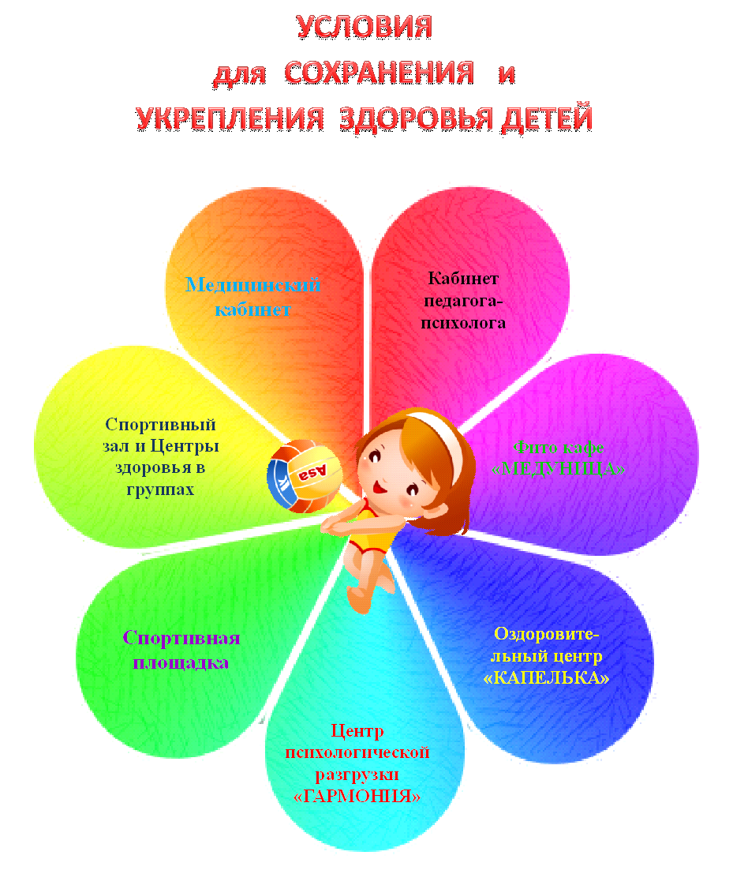

- Налажена индивидуальная работа с детьми в соответствии с их группами здоровья и имеющимися диагнозами, работа ведётся в тесном контакте с педиатром детской городской поликлиники и врачами-специалистами;
- Проводится профилактическая работа с родителями детей раннего возраста по профилактике заболеваний в периоды адаптации, сезонного ОРВИ и гриппа;
- Своевременно проводится вакцинация детей и сотрудников против гриппа (в 2015-2016 уч. году были сделаны прививки от гриппа 35% детей и 100 % работников). Процент вакцинации детей против гриппа ежегодно растёт

- Проводится работа с родителями по профилактике привода детей в детский сад с насморком и кашлем, с целью повышения осознания ответственности за здоровье детей;
- Ведётся работа по привитию детям основ ЗОЖ:
- В комплексном тематическом планировании на 2015-2016 уч. год предусмотрена работа по темам «Зимние виды спорта», «Безопасное поведение в быту», «Здоровье – главная ценность», «Летняя спартакиада»
- Функционируют кружки физкультурно-оздоровительного направления:
Кружок «Остров тренажёров» - 10 чел. Руководитель: инструктор по физической
культуре Лаврентьева М.И.
Кружок «Я здоровье берегу – сам себе я помогу!» - 10 чел. Руководитель:
воспитатель Лебедева Е.Б.
- В системе ведётся работа по закаливанию и профилактике простудных заболеваний в Центре оздоровления «Капелька», в Центре оздоравливаются дети среднего и старшего дошкольного возраста. Центр работает по программе закаливания детей дошкольного возраста «Капитошка» Романчиной Л.П. (рецензия доцента кафедры ТиМФВ и С, кандидата пед.наук Чайникова С.А.), дополненной и переработанной в соответствии с ФГОС ДО, инструктором по физическому воспитанию Шерстюковой А.В.
- Педагогом-психологом в системе ведётся работа по сохранению и укреплению психического здоровья воспитанников, эффективной работе педагога способствует замечательная материально-техническая база учреждения, в распоряжении педагога-психолога имеется кабинет со всем необходимым оборудованием, Центр сенсорного развития «Мозайка» (зона активной деятельности), Центр психологической разгрузки «Гармония» (зона релаксации).
- В фитокафе «Медуница» ведётся приём кислородного коктейля, фито чая. Кислородный коктейль дети принимают два раза в год курсами по две недели.

Медицинское обслуживание детей

Медицинское обслуживание детей в МБДОУ обеспечивается медицинским персоналом в соответствии с требованиями действующего законодательства в сфере здравоохранения.
Медицинский персонал располагается в медицинском блоке учреждения состоящем из кабинета старших медицинских сестер, процедурного кабинета, изолятора с двумя изоляциями каждая на два места.
Для удобства семей, дети которых посещают МБДОУ д/с № 50, дошкольное учреждение оформило медицинскую лицензию на право осуществления вакцинации воспитанников. Вакцинация детей производится после осмотра врача-педиатра, медицинским персоналом проводится необходимое наблюдение за детьми после прививки.
Так же, дошкольное учреждение предоставляет возможность для осмотра детей врачом-педиатром и врачами-специалистами. Медицинский персонал курирует прохождение медицинской комиссии воспитанниками выпускных групп, для поступления в школу.
Анализ контингента воспитанников показал, что в детском саду преобладают дети со второй группой здоровья, возросло количество детей с первой группой здоровья; большое количество детей с нарушением и недоразвитием речи, имеются дети с нарушениями в развитии опорно-двигательного аппарата. Группу компенсирующей направленности для детей с ЗПР посещал 1 ребёнок-инвалид, 1 ребёнок-инвалид посещал среднюю группу и 1 ребёнок-инвалид посещал младшую группу. К концу учебного года в МБДОУ д/с № 50 остался один ребёнок-инвалид в средней группе.

Адаптация детей раннего возраста

В 2015 году все дети в четырёх (1 и 2 раннего возраста, 2-х младших) группах успешно прошли адаптацию, за счет правильной организации адаптационного периода.
При подготовке к адаптационному периоду был составлен план мероприятий по сопровождению родителей каждого ребенка.
Проведено анкетирование родителей на предмет готовности ребенка к ДОУ. Обработано 45 анкет родителей. Выявлено следующее:
96% (семей) - по мнению родителей, дети готовы к посещению детского сада.
4% (семей) – не уверены, что дети готовы к детскому саду.
Данные показатели помогли дифференцировать работу педагогов с детьми и родителями.
Для родителей были разработаны мероприятия:
1. Родители были познакомлены с адаптационными листами, состоящими из описания динамики адаптации.
2. Родителям были выданы рекомендации в виде буклетов.
3. Познакомили с вариантами введения ребенка в группу.
Педагогом – психологом в ходе посещения групп было проведено исследование социальных навыков детей каждой группы по следующим параметрам:
- уверенность в себе;
- самостоятельность, инициатива;
- способность устанавливать отношения со взрослыми;
- эмоциональная чувствительность;
- усвоение простейших норм и правил поведения в коллективе.
На основе анализа результатов исследования были разработаны рекомендации для воспитателей и музыкальных руководителей по осуществлению индивидуального подхода к ребенку.
На момент адаптационного периода воспитателями групп заполнялись адаптационные листы на каждого ребенка, которые включали в себя наблюдение следующих параметров в поведении детей:
- Эмоциональное состояние ребенка.
- Социальные контакты.
- Сон ребенка.
- Аппетит ребенка.
Анализируя заполненные воспитателями адаптационные листы, были определены поведенческие реакции детей и их уровень адаптации.
Для детей со средней и усложненной степенью адаптации для облегчения привыкания к условиям детского сада, разработаны и реализовывались в течении года следующие рекомендации:
- Осуществлять в системе психолого - педагогическое наблюдение за детьми, имеющими среднюю адаптацию;
- Проводить занятия с детьми, используя программу А.С. Рогожиной «Занятия психолога с детьми 1.5 - 3 лет в период адаптации к ДОУ»;
- Проводить консультации для воспитателей в целях психолого-педагогического образования;
- Осуществлять психолого-педагогическое наблюдение за работой воспитателей в рамках их работы с детьми, имеющими поведенческие проблемы;
- Индивидуальные консультации с родителями;
- Провести серию консультаций в рамках работы родительского клуба «Аистенок» в целях психолого- педагогического образования.

уч.год | кол-во детей прошедших адаптацию | лёгкая | средняя | усложнённая | дезадаптация
2012 - 2013 | 56 | 39 % | 47 % | 14 % | 0
2013 - 2014 | 64 | 38 % | 49% | 13 % | 0
2014 - 2015 | 52 | 75 % | 25 % | 0 | 0
2015 - 2016 | 45 | 75 % | 22 % | 3 % | 0

Особенности организации образовательного процесса

Содержание образования в МБДОУ определяется основной образовательной программой дошкольного образования, которая
Содержание образования и организация образовательной деятельности в ДОО, обеспечивающих развитие личности детей дошкольного возраста в разных видах общения и деятельности с учетом их возрастных, индивидуальных психологических и физиологических особенностей, определяется Образовательной программой, реализуемой в соответствии с федеральным государственным образовательным стандартом дошкольного образования и разработанной с учётом:
- примерной основной образовательной программы дошкольного образования «От рождения до школы», под редакцией Н.Е. Вераксы, Т.С. Комаровой, М.Л. Васильевой;
- адаптированной программы коррекционно-развивающей работы в группе компенсирующей направленности для детей с задержкой психического развития, разработанной с учетом содержания программы компенсирующей направленности «Подготовка к школе детей с задержкой психического развития», под редакцией С.Г.Шевченко;
- вариативной программы «Безопасность» Р.Б. Стеркиной, О.Л. Князевой, Н.Н. Авдеевой;
- вариативной программы музыкального образования «Ладушки» И. Каплуновой К. Новоскольцевой.
В основу Программы положена концепция психологического возраста как этапа, стадии детского развития, характеризующегося своей структурой и динамикой.
Организация деятельности взрослых и детей по реализации и освоению Программы осуществляется в двух основных моделях организации образовательного процесса – совместной деятельности взрослого и детей и самостоятельной деятельности детей.
Решение образовательных задач в рамках первой модели – совместной деятельности взрослого и детей - осуществляется как в виде непосредственно образовательной деятельности (не сопряженной с одновременным выполнением педагогами функций по присмотру и уходу за детьми), так и в виде образовательной деятельности, осуществляемой в ходе режимных моментов (решение образовательных задач сопряжено с одновременным выполнением функций по присмотру и уходу за детьми – утренним приемом детей, прогулкой, подготовкой ко сну, организацией питания и др.).
Непосредственно образовательная деятельность реализуется через организацию различных видов детской деятельности (игровой, двигательной, познавательно-исследовательской, коммуникативной, продуктивной, музыкально-художественной, трудовой, а также чтения художественной литературы) или их интеграцию с использованием разнообразных форм и методов работы, выбор которых осуществляется педагогами самостоятельно в зависимости от контингента детей, уровня освоения Программы и решения конкретных образовательных задач.
Проведение занятий как основной формы организации учебной деятельности детей (учебной модели организации образовательного процесса) используется в возрасте не ранее 6 лет.

Условия осуществления образовательного процесса

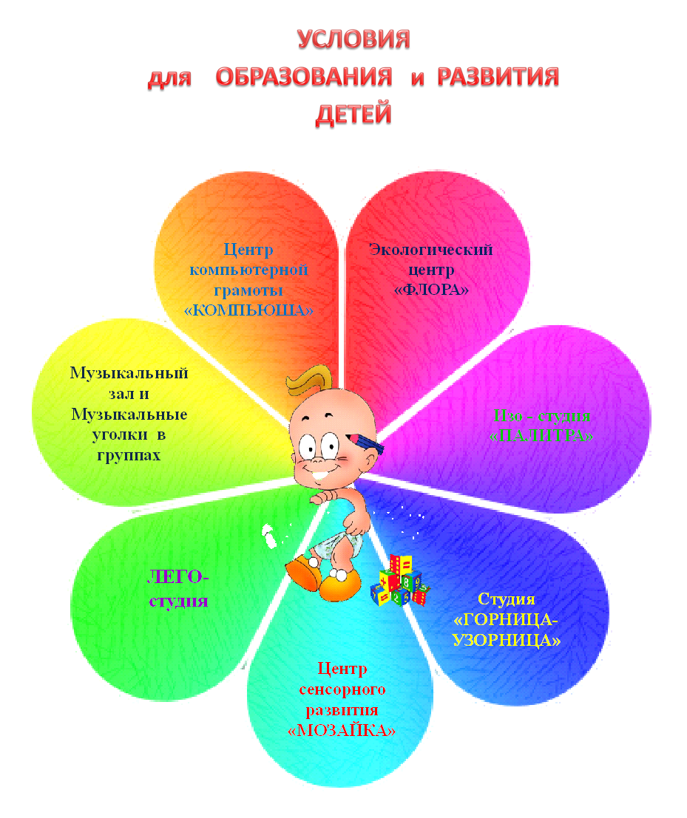

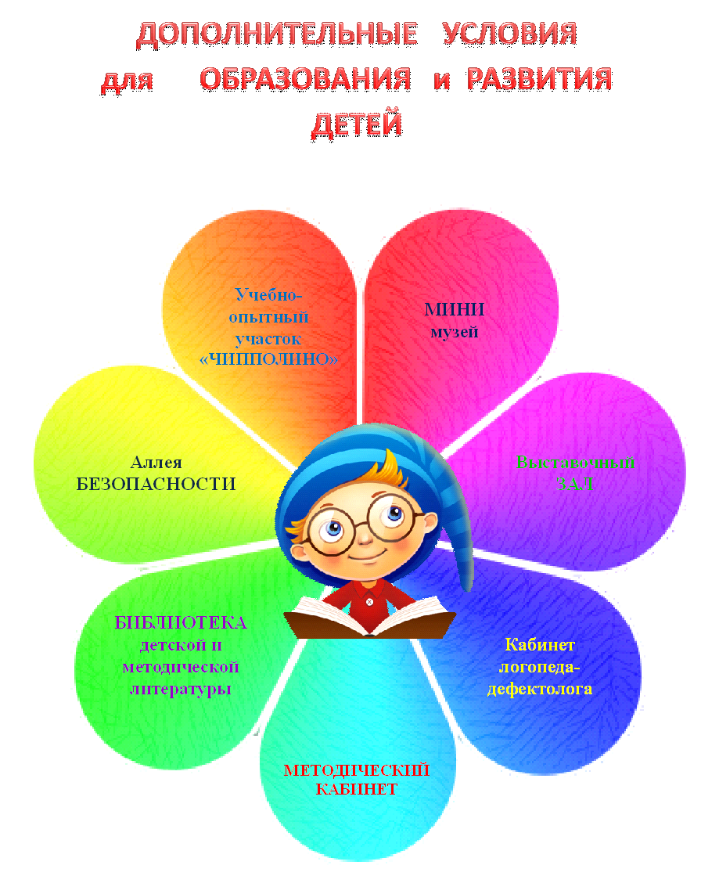

Кадровое обеспечение реализации образовательной программы МБДОУ д/с № 50

- 24 воспитателя
- учитель-логопед
- учитель-дефектолог
- педагог-психолог
- 2 инструктора по физическому
воспитанию
- 2 музыкальных руководителя
- воспитатель по изобразительной
деятельности
- воспитатель Центра игровой
поддержки

Возраст педагогов
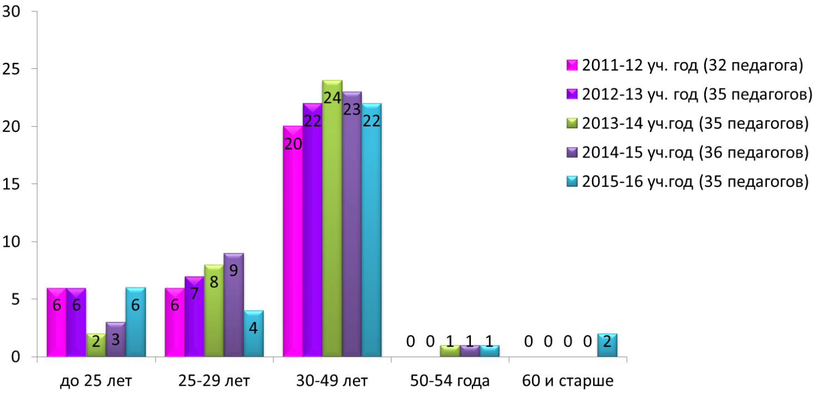

Уровень образования педагогов
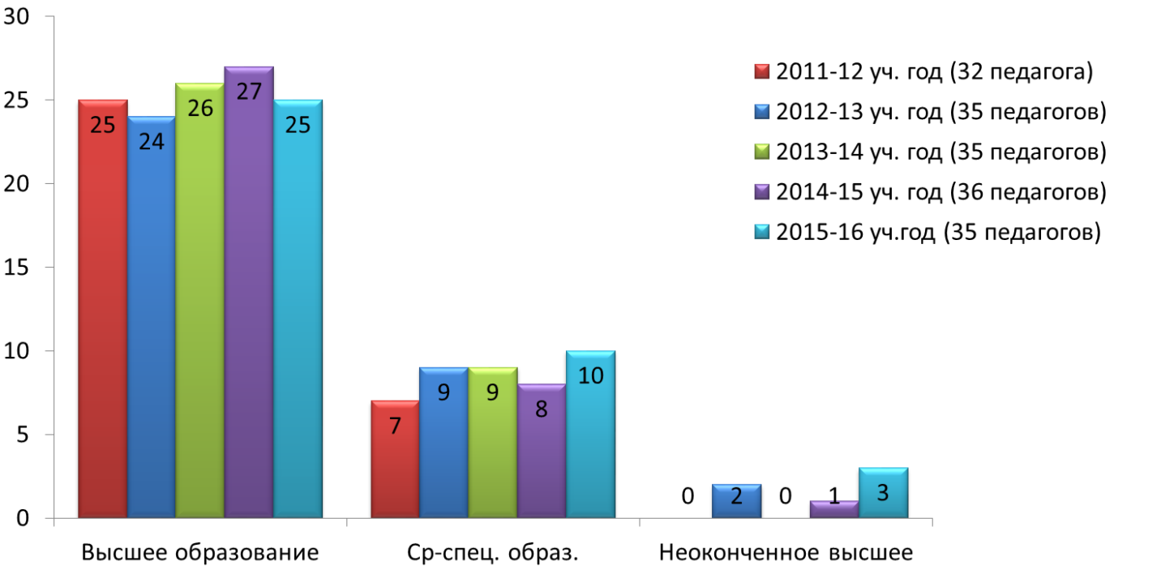

Специализация педагогов
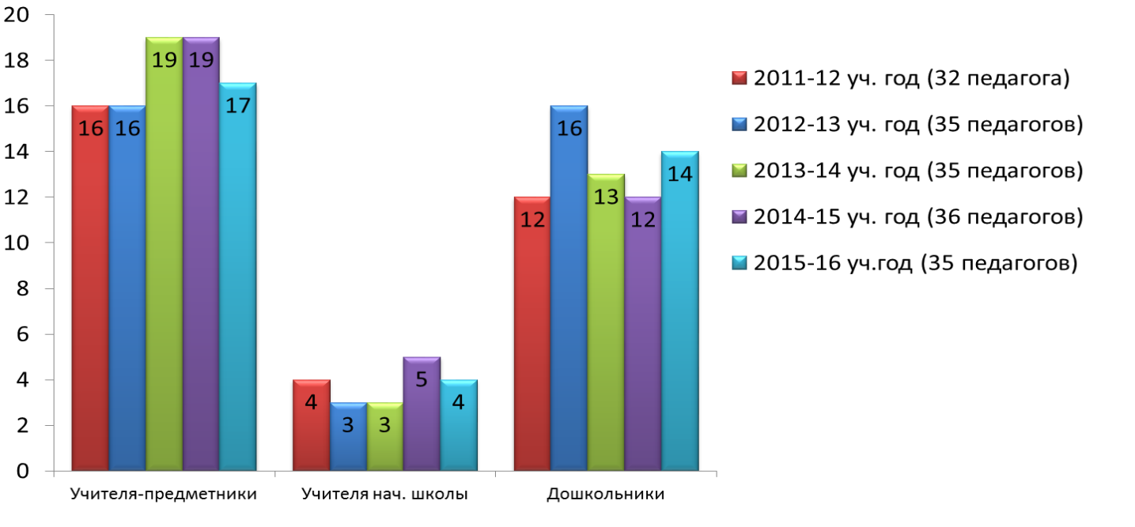

Педагогический стаж
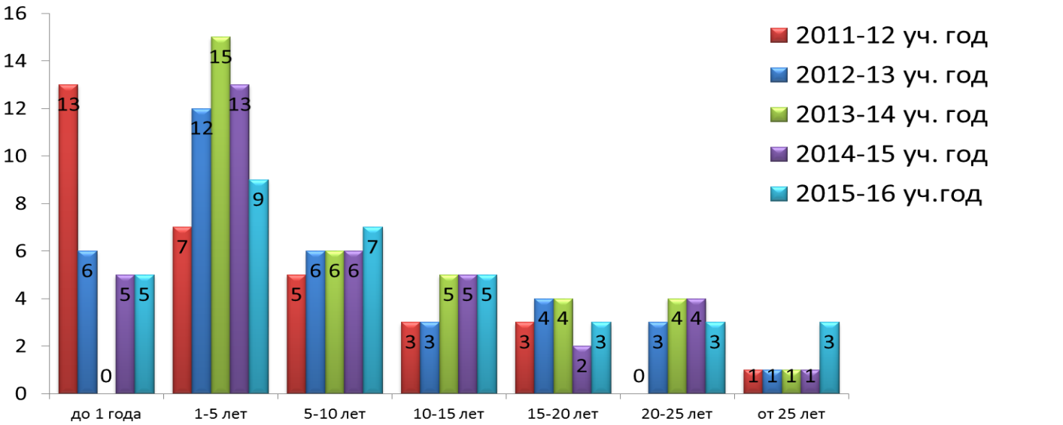

Квалификация педагогов
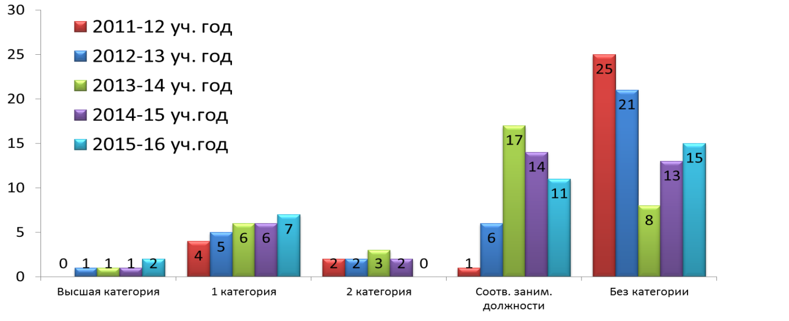
% аттестованных педагогов
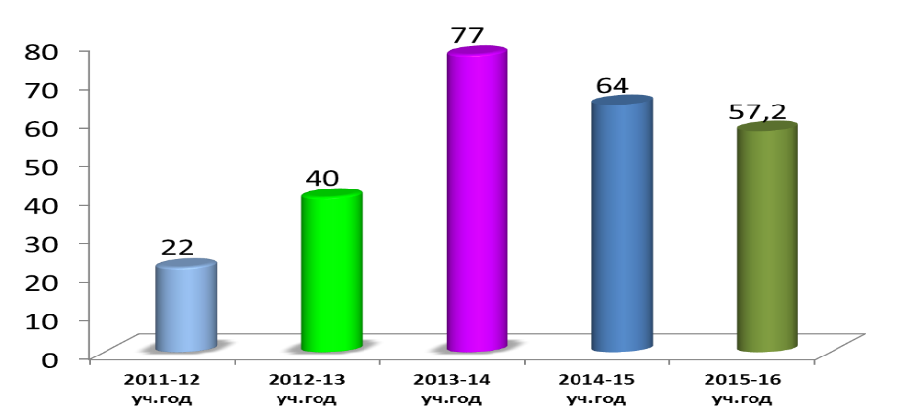

% педагогов, прошедших курсовую подготовку
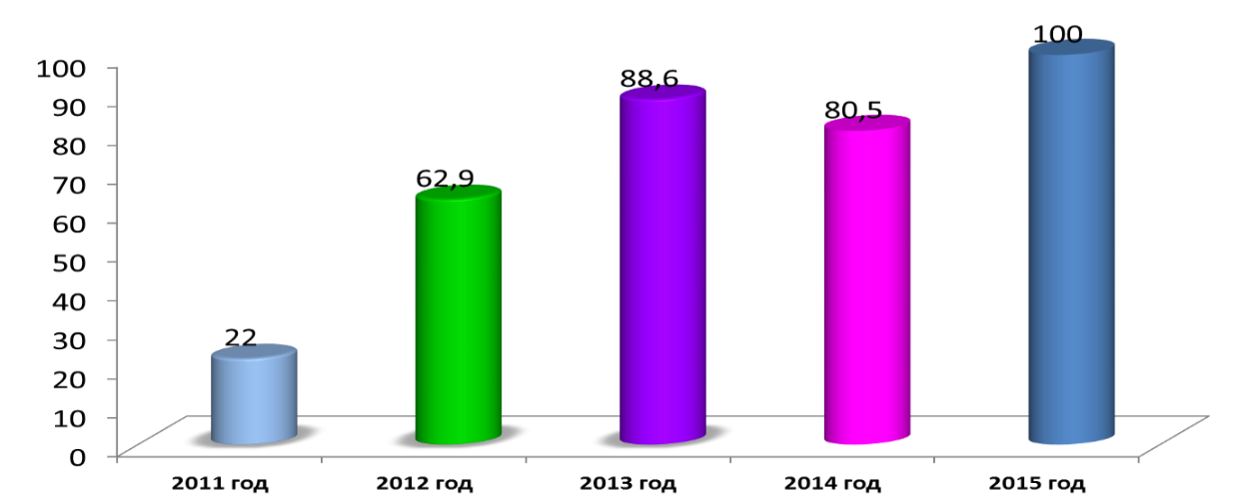

По результатам анкетирования родителей (законных представителей) воспитанников, педагогический рейтинг по учреждению составляет в среднем 89 % положительных ответов.
Все созданные условия позволяют успешно решать задачи образовательной программы по всем направлениям образовательных областей.

УРОВЕНЬ ОСВОЕНИЯ
КОМПЛЕКСНОЙ ПРОГРАММЫ ДОШКОЛЬНОГО ОБРАЗОВАНИЯ
ВЫПУСКНИКАМИ МБДОУ д/с № 50 комбинированного вида
по итогам 2015-2016 уч. года
Год | Выпущено в школу |  | Реализуемая программа | Уровень освоения выпускниками  реализуемой программы
 |  |  |  | усвоили |  | усвоили частично |  | не усвоили
 | Количе-ство  детей | % от общего  кол-ва  детей |  | кол-во  детей | % | кол-во  детей | % | кол-во  детей | %
2013-2014 | 26 | 9,3 | «Основная образовательная программа МБДОУ д/с № 50 комбинированного вида», разработанная с учётом примерной основной образовательной программы дошкольного образования «От рождения до школы», под редакцией Н.Е. Вераксы, Т.С. Комаровой, М.Л. Васильевой. | 12 | 46,2 | 14 | 53,8 | 0 | 0
2014-2015 | 30 | 10,2 |  | 16 | 53,3 | 14 | 46,7 | 0 | 0
2015-2016 | 58 | 18,4 |  | 34 | 58,6 | 23 | 39,7 | 1 | 1,7

УРОВЕНЬ ОСВОЕНИЯ
ПРОГРАММ ДОПОЛНИТЕЛЬНОГО ОБРАЗОВАНИЯ
ВЫПУСКНИКАМИ МБДОУ д/с № 50 комбинированного вида
ПО ИТОГАМ 2015-2016 УЧЕБНОГО ГОДА
Направление деятельности | Наименование  дополнительных услуг | Программы  дополнительного образования | Охват  детей |  | Уровень освоения программ
 |  |  | кол-во | % | У | УЧ | НУ
Естествено-научное | Кружок «В стране «Компьюте-рии»»  Руководитель: воспитатель ЦИПР Александрова О.В. | Программа дополнительного образования «В стране «Компьютерии» (Модифицированная программа обучения детей компьютерной грамоте, составленная на базе методических рекомендаций к курсу информатики для дошкольников комплексной программы «Детский сад - 2100» «Всё по полочкам», М.:Баласс, 2010) А.В.Горячевой, Н.В.Ключ. | 58 | 100 | 35  (68,4) | 23  (39,6) | -
 | Кружок «Росток»  Руководитель: воспитатель Березина О.В. | Программа дополнительного образования «Росток» (Модифицированная программа экологического воспитания, составленная на базе парциальной программы экологического воспитания дошкольников «Юный Эколог» С.Н. Николаева, Мозайка-Синтез, 2010. | 8 | 13,9 | 6  (75 %) | 2  (25 %) | -
 | Кружок «Робот Роберт»  Руководитель: воспитатель ИЗО и ЛЕГО студий Хирная Ю.А. | Программа дополнительного образования «В стране «Компьютерии» (Модифицированная программа обучения основам робототехники составленная на базе методических рекомендаций Л.В. Куцаковой «Конструирование и ручной труд в ДОУ» Москва : Мозаика-Синтез, 2010. – 55; и методического пособия М.С. Ишмаковой «Конструирование в дошкольном образовании в условиях введения ФГОС» Всерос. уч.-метод. центр образоват. робототехники. — М.: Изд.-полиграф. центр «Маска», 2013. — 100 с. | 11 | 19 | 8  (72 %) | 3  (28 %) | -
Физкультурно-оздоровите-льное | Кружок «Остров тренажёров» | Программа дополнительного образования детей «Остров тренажёров» (Модифицированная спортивно-оздоровительная программа, созданная на базе программно-методических материалов Н.Ч.Железняк «Занятия на тренажёрах в детском саду» - М.: Издательство «Скрипторий 2003», 2009. | 11 | 19 | 8  (72 %) | 3  (28 %) | -
Художественно-эстетическое | Кружок «Жар-птица» Руководитель: Руководитель: воспитатель ИЗО и ЛЕГО студий Хирная Ю.А. | Программа дополнительного образования  «Жар-птица» (Модифицированная программа ознакомления детей дошкольного возраста с нетрадиционными техниками изобразительной деятельности, составленная на базе программно-методических материалов Р.Г.Казаковой, Л.Г.Беляковой из учебного пособия «Детская одарённость» (Гриф УМО вузов РФ о педагогическому образованию от 11.02.1997 г.) | 12 | 20,7 | 10  (83,3) | 2  (16,7) | -
 | Кружок «Золотая иголочка»  Руководитель: воспитатель Скочко Н.А. | Авторская программа дополнительного образования по обучению детей дошкольного возраста (4-7 лет) ручной вышивке. Мудрик О.В. «Золотая иголочка» | 10 | 17,3 | 7  (70 %) | 3  (30 %) | -
 | Кружок «Путешествие в сказку»  Руководитель: воспитатель Яковлева И.К. | Программа дополнительного образования  «Путешествие в сказку» (Модифицированная программа ознакомления дошкольников с художественной литературой, составленная на базе методических материалов Ушаковой О.С., Н.В.Гавриш из учебного пособия «Знакомим дошкольников с литературой». Конспекты занятий.М.: ТЦ Сфера, 2003. | 11 | 19 | 11  (100 %) | - | -

ЦЕНТР ИГРОВОЙ ПОДДЕРЖКИ РЕБЁНКА

В МБДОУ д/с № 50 создан Центр игровой поддержки ребёнка. Центр осуществляет психолого – педагогическую деятельность, направленную на всестороннее развитие детей в возрасте от 6 месяцев до 3-х лет на основе современных методов организации игровой деятельности.
Цель создания ЦИПР – развитие детей раннего возраста на основе использования в практике воспитания современных игровых технологий, оказание психолого – педагогической помощи родителям, адаптация ребёнка к поступлению в дошкольное образовательное учреждение.
Основными задачами ЦИПР являются:
- оказание содействия в социализации детей раннего дошкольного возраста на основе организации игровой деятельности;
- обучение родителей (законных представителей) выбору оптимальных методов и средств по развитию детей с ограниченными возможностями здоровья;
- обучение родителей (законных представителей) и специалистов дошкольных образовательных учреждений способам применения различных видов игровых средств обучения, организация на их основе развивающих игр и игрового взаимодействия с детьми;
- разработка индивидуальных программ игровой поддержки и организации психолого – педагогического сопровождения ребёнка;
- консультирование родителей (законных представителей) по созданию развивающей среды в условиях семейного воспитания;
- ознакомление родителей и специалистов дошкольных образовательных учреждений с современными видами игровых средств обучения.

Списочный состав ЦИПР
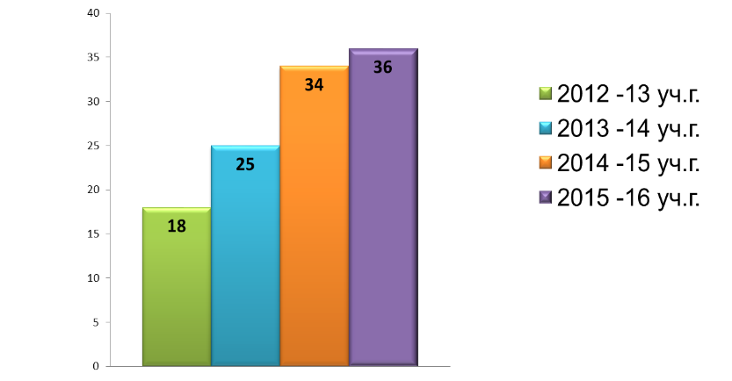

Мониторинг освоение программы ЦИПР «Аистята»

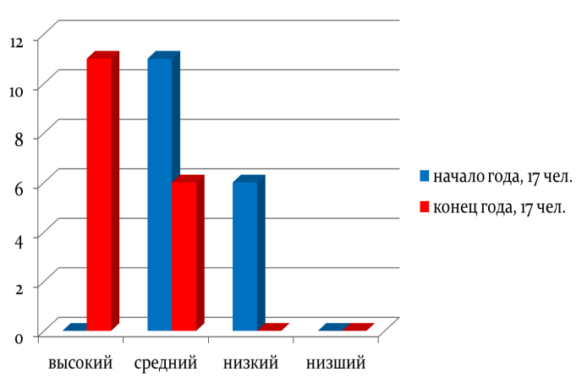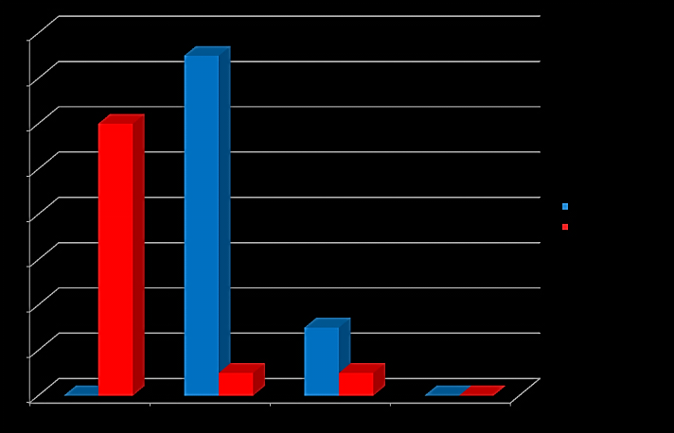
1 подгруппа (от 6 мес. – до 2 лет) 2 подгруппа (2-3 года)

ОРГАНИЗАЦИЯ ВЗАИМОДЕЙСТВИЯ С СОЦИАЛЬНЫМИ ПАРТНЕРАМИ

Педагогический коллектив МБДОУ взаимодействует с социокультурными объектами по обеспечению единства культурного и образовательного пространства. Взаимодействие осуществляется со следующими организациями:
- МБОУ гимназия №1
- ГОАУСОН «Комплексный центр социального обслуживания населения ЗАТО г.Североморск»
- МБОУДОД ДМЦ им. В. Пикуля
- МБУК «Североморская центральная детская библиотека»
- МБУК Североморский музейно – выставочный комплекс
- МБОУ ДОД ДЮСШ -3

РАБОТА С РОДИТЕЛЯМИ (ЗАКОННЫМИ ПРЕДСТАВИТЕЛЯМИ)

В основу совместной деятельности семьи и дошкольного учреждения заложены следующие принципы:
- открытость дошкольного учреждения для родителей;
- систематичность и постоянство взаимодействия;
- взаимное доверие и уважение во взаимоотношениях педагогов и родителей;
- дифференцированный подход к каждой семье.
Задачи ДОУ по работе с семьями воспитанников:
- Формирование психолого - педагогических знаний родителей.
- Изучение запросов, потребностей и уровня удовлетворённости родителей ДОУ в области предоставляемых образовательных услуг.
- Приобщение родителей к участию в жизни ДОУ.
- Оказание помощи семьям воспитанников в развитии, воспитании и обучении детей.
- Изучение и пропаганда лучшего семейного опыта.
- Развитие творческого потенциала семей воспитанников.
Формы взаимодействия с семьями воспитанников ДОУ:
- Родительские собрания групп (вводно-организационные, организационные, тематические, итоговые и т.п.)
- Общие родительские собрания
- Дни открытых дверей
- Информирование и обратная связь через сайт ДОУ
- Проекты
- Акции
- Конкурсы
- Клуб «Заинтересованных родителей»
- Совместные праздники
- Походы и экскурсии
- Творческие мастерские (оформление выставок семейного творчества, семейных коллекций, мини-музеев и т.д.)
- Индивидуальные консультации (по запросам родителей или инициативе педагога)
- Оформление наглядной информации (буклеты, брошюры, стенды, газеты, папки-передвижки, фотовыставки и т.д.)
В 2015 – 2016 уч.г. организованы и проведены творческие проекты с привлечением родителей:
- «Хоровод снеговиков»
- «Спаси ребенка»
- «Мир полон доброты»
- Ландшафтный дизайн участков «Цветущий детский сад»
- «Педагогический рейтинг» (воспитатель глазами родителей)

ОРГАНИЗАЦИЯ ПИТАНИЯ

Питание является одним из важнейших факторов, который повышает сопротивляемость организма к заболеваниям, благотворно влияет на физическое и нервно-психическое развитие детей, способствует повышению работоспособности и успеваемости, умственному развитию, создает условия для адаптации ребенка к окружающей среде. В МБДОУ д/с № 50, организовано 5-и разовое питание согласно 10-дневному меню и организации режима дня в соответствии с возрастом. Ассортимент блюд и кулинарных изделий, на основе которого сформировано примерное меню МБДОУ д/с № 50, включает в себя только те блюда, которые по своим рецептурам и технологии приготовления соответствуют научно обоснованным гигиеническим требованиям к питанию детей дошкольного возраста.
В соответствии с состоянием здоровья детей и рекомендациями педиатра и узких специалистов вводятся замены продуктов питания для детей с аллергическими заболеваниями.
Основными принципами организации питания в МБДОУ являются:
- Максимальное разнообразие пищевых рационов, которое достигается путем использования достаточного ассортимента продуктов и различных способов кулинарной обработки.
- Соответствие энергетической ценности рациона энергозатратам ребенка.
- Сбалансированность в рационе всех заменимых и незаменимых пищевых веществ.
- Правильная технологическая и кулинарная обработка продуктов, направленная на сохранность их исходной пищевой ценности, а также высокие вкусовые качества блюд.
- Учёт индивидуальных особенностей питания детей с отклонениями в состоянии здоровья.
- Оптимальный режим питания, обстановка, формирующая у детей навыки культуры приема пищи.
- Соблюдение гигиенических требований к организации питания детей.

ОБЕСПЕЧЕНИЕ БЕЗОПАСНОСТИ ВОСПИТАННИКОВ

Для обеспечения безопасности МБДОУ д/с № 50 оборудован специальной автоматической системой пожарной сигнализации, которая в 2015 году подключена к централизованному пульту пожарной команды. Дошкольное учреждение оснащено системой видеонаблюдения, включающая в себя 26 камер, установленных на здании и в здании детского сада. Имеются кнопки экстренного вызова полиции, заключен договор с организацией, осуществляющей вневедомственную охрану, на оперативное прибытие охраны в случае срабатывания «тревожной» кнопки. Имеются средства пожаротушения, средства защиты от химической радиоактивной опасности.
Разработан Паспорт безопасности, в котором отражен план действий сотрудников МБДОУ в случае возникновения чрезвычайной ситуации. Разработан Паспорт дорожной безопасности. Своевременно производятся необходимые инструктажи и обучение персонала по выполнению норм охраны труда, техники безопасности, пожарной безопасности, антитеррористической безопасности, гражданской обороны.
Организовано дежурство сторожей в ночное время и выходные дни.
Территория МБДОУ освещена, регулярно осматривается на предмет безопасности, подъездные пути закрыты.
Для организации безопасного пребывания воспитанников и сотрудников в МБДОУ д/с № 50, имеется должность «заместителя заведующего детским садом по обеспечению безопасности».

ФИНАНСОВО-ЭКОНОМИЧЕСКАЯ ДЕЯТЕЛЬНОСТЬ

Распределение объема средств организации по источникам их получения

Наименование показателей | Фактически  (тыс.)
Объем средств организации - всего | 47947,5
бюджетные средства - всего | 44820
в том числе бюджета:
федерального | -
субъекта Российской Федерации | 24730,1
местного | 20089,9
внебюджетные средства  (родительская плата) | 3127,5

Расходы организации

Наименование показателей | Фактически  (тыс.)
Расходы организации - всего | 49416,6
в том числе: оплата труда | 26854,4
из нее: педагогического персонала | 16509,7
начисления на оплату труда | 7927,9
питание | 5816,5
услуги связи | 71,3
транспортные услуги | 19
коммунальные услуги | 3284,5
услуги по содержанию имущества | 1399,3
прочие затраты | 4043,7
Инвестиции, направленные на приобретение основных фондов | 498,8

Заведующий детским садом О. А. Кузьменко

